ПАМЯТКА ДЛЯ РОДИТЕЛЕЙ
Как разрешить конфликт.
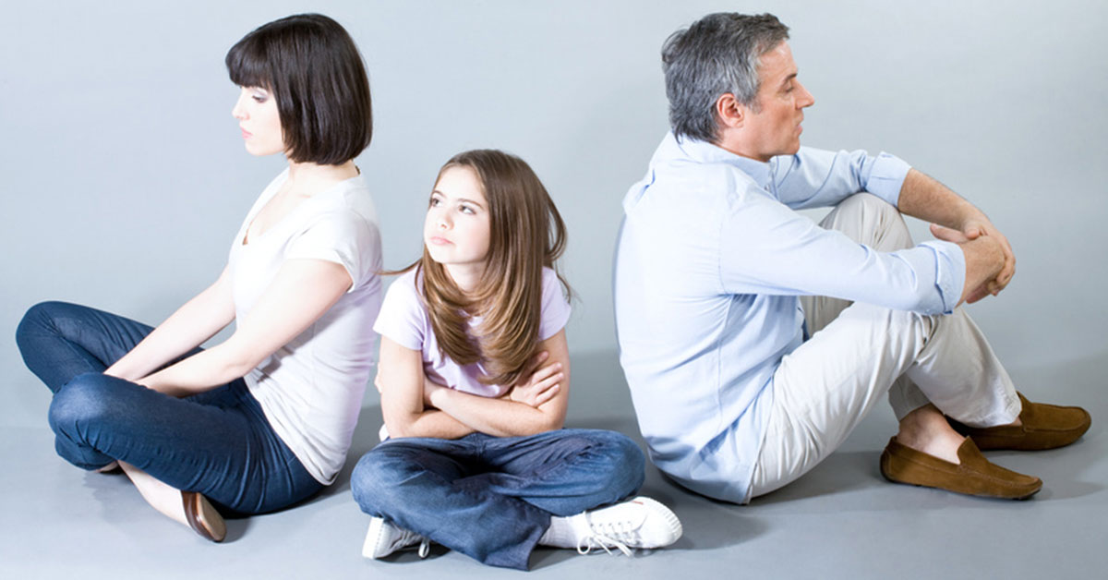
Конфликты в семье неизбежны даже при самых хороших отношениях, не нужно их избегать, необходимо правильно их разрешать.
«Как себя вести в конфликте с ребенком».

1) Выясните, в чем состоит причина конфликта. Для этого можно использовать как уточняющие вопросы (Как получилось, что ...?). Выяснение причин должно проходить без криков и ругани.
2) Четко сформулируйте, чего вы хотите и чего хочет ваш ребенок. К
примеру: «Я хочу, чтобы посуда была чистой к моему приходу домой. Ты хочешь, чтобы у тебя было достаточно свободного времени для общения с друзьями».

3) Постарайтесь найти максимальное количество вариантов решения конфликта с учетом интересов всех участников.

4) Совместно дайте оценку всем вариантам и выберите тот, который максимально соответствует интересам всех участников взаимодействия.

5) Будьте гибкими, если желаете достичь главного - разрешения конфликта.

6) Договоритесь действовать в соответствии с данным вариантом, старайтесь следовать договоренностям, желательно с указанием срока договоренности. К примеру, наш договор действует в течение следующей недели. В случае нарушения договоренности не судите строго ни ребенка, ни себя.

В конфликтах с детьми следует придерживаться следующих правил.
- Всегда помнить об индивидуальности ребенка.
- Учитывать, что каждая новая ситуация требует нового решения.
- Стараться понять требования ребенка.
- Помнить, что для перемен нужно время.
- Противоречия воспринимать как факторы нормального развития.
- Проявлять постоянство по отношению к ребенку.
- Чаще предлагать выбор из нескольких альтернатив.
- Уменьшать число «нельзя» и увеличивать число «можно».
- Способы преодоления конфликтов между детьми и родителями.

- никогда не воспитывайте ребенка в плохом настроении;
- ясно определите, чего вы хотите от ребенка (и объясните это ему), а также узнайте, что он думает по этому поводу;
- не подсказывайте готового решения, а показывайте возможные пути к нему и разбирайте с ребенком его правильные и ложные шаги к цели;
- не пропустите момента, когда будет, достигнут первый успех;
- оценивайте поступок, а не личность;

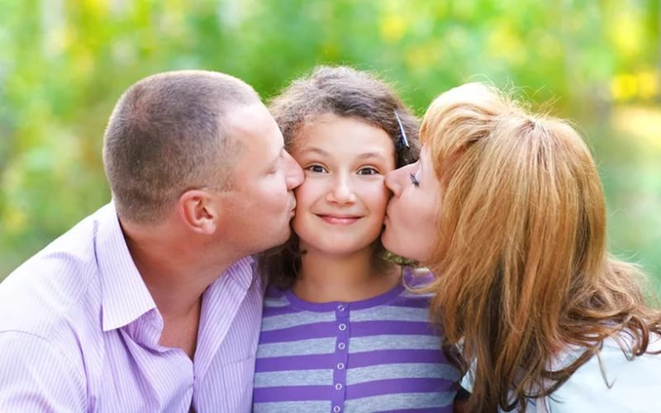

Способы снятия нервно-психического напряжения.
- Спортивные занятия.
- Стирка белья вручную.
- Мытье посуды.
- Скомкать газету и выбросить ее.
- Газету порвать на мелкие кусочки, затем выбросить на помойку.
- Закрасить газетный разворот.
- Громко спеть любимую песню.
- Потанцевать под музыку, причем как спокойную, так и ритмичную.
Упражнение «Настроение».
Упражнение помогает снять стресс и устранить неприятный осадок после конфликта или произошедшей неприятности, неурядицы, быстро успокоиться и обрести внутренний покой.
Выполняется в течение 15-20 минут.
Возьмите цветные фломастеры или карандаши. Расслабленной левой рукой нарисуйте абстрактный рисунок: линии, цветовые пятна, фигуры. Полностью погружаясь в свои переживания, выбирайте цвет и проводите линии так, как вам хочется, в соответствии с вашим настроением. Вы как бы переносите свое грустное настроение на бумагу, материализуя его.
После того как вы изрисовали весь лист бумаги, переверните его и на обратной стороне напишите 8-10 слов, отражающих ваше настроение. Долго не думайте, пишите те слова, которые сразу же приходят в голову.
Еще раз посмотрите на рисунок, как бы снова переживая свое состояние, и перечитайте написанные слова, а потом энергично, с удовольствием разорвите листок. Скомкайте кусочки бумаги и выбросите их. Покончив с рисунком, вы избавитесь от плохого настроения и успокоитесь.

Профилактика стресса.

Это одно из важных условий для того, чтобы сохранить эмоциональное состояние.
- постарайтесь относиться к возникающим ситуациям проще;
- учитесь мыслить позитивно;
- избавляйтесь от негативных эмоций;
- смех – лучшая профилактика стресса;
- физические упражнения, релаксация;
- можно обратиться к психологу, если в этом есть необходимость.

